**CENTRO ESTADUAL DE EDUCAÇÃO TECNOLÓGICA PAULA SOUZA**

**Ensino Técnico de Análise e Desenvolvimento de Sistemas Integrado ao Médio**

NICKOLAS MAIA DE ARAUJO

**TÍTULO:**

Subtítulo do Trabalho

São Paulo

2023

NICKOLAS MAIA DE ARAUJO

**TÍTULO:**

Subtítulo do Trabalho

Relatório apresentado ao curso de Desenvolvimento de Sistemas, como parte dos requisitos necessários à obtenção de menção.

Orientador(a): Prof Rogério Bezerra Costa,

Prof.ª Andreza Maria de Souza Rocha e

Prof Carlos Alberto Pereira da Silva

São Paulo

2023

**RESUMO**

RESUMO

Este relatório tem como objetivo apresentar uma visita realizada ao Museu Afro Brasileiro Emanuel Araujo e discutir a importância dessa experiência. O Museu, localizado na cidade de São Paulo, é conhecido por sua vasta coleção de artefatos e obras de arte que retratam a história e a cultura afro-brasileira.

Inicialmente, antes de entrarmos devidamente no museu, fomos separados em dois grupos de 20 alunos para duas guias diferentes nos instruírem ao decorrer da visitação.

Durante a visita, foram observadas diversas exposições oferecidas pelo Museu, destacando-se a riqueza das obras de arte expostas, que retratam a influência africana na formação da identidade brasileira, abordando temas como religião, cultura, estética e resistência.

A importância da visita ao Museu Afro Brasileiro Emanuel Araujo é discutida ao longo do relatório, enfatizando-se seu papel na promoção da igualdade racial e no combate ao racismo. O contato com o acervo e as conversas realizadas permitem aos visitantes uma reflexão crítica sobre a história e a contribuição dos afro-brasileiros para a sociedade no mundo.

Por fim, são apresentadas as considerações finais, ressaltando-se a relevância da visita ao Museu Afro Brasileiro Emanuel Araujo como uma oportunidade de aprendizado, valorização da diversidade cultural e construção de uma consciência mais inclusiva. Sugere-se a continuidade de iniciativas semelhantes, a fim de promover a educação patrimonial e a valorização da cultura afro-brasileira.

**Palavras-chave:** Antirracista, Museu Afro Brasileiro, exposição, conscientização, diversidade cultural.

**ABSTRACT**

This report aims to present a visit made to the Emanuel Araujo Afro-Brazilian Museum and discuss the importance of this experience. The Museum, located in the city of São Paulo, is known for its vast collection of artifacts and works of art that portray Afro-Brazilian history and culture.

Initially, before entering the museum, we were separated into two groups of 20 students so that two different guides could instruct us during the visit.

During the visit, we observed several exhibits offered by the Museum, focusing the richness of the works of art on display, which portray the African influence in the formation of Brazilian identity, addressing problems such as religion, culture, Afro-aesthetics and resistance.

The importance of the visit to the Emanuel Araujo Afro Brazilian Museum is discussed during the report, prioritizing its role in promoting racial equality and fighting racism. The contact with the collection and the conversations held allow visitors to critically reflect on the history and contribution of Afro-Brazilians to society around the world.

Finally, the final considerations are presented, showing the relevance of the visit to the Emanuel Araujo Afro-Brazilian Museum as a learning opportunity, appreciation of cultural diversity and construction of a more inclusive conscience. It is suggested the continuity of similar initiatives in order to promote heritage education and appreciation of Afro-Brazilian culture.

**Keywords**: Antiracist, Afro-Brazilian Museum, exhibition, awareness, cultural diversity.

**LISTA DE FIGURAS**

Figura 1 - Exemplo..……………………………………………………………………… 23

Figura 2 - Exemplo……………………………………………………………………….. 24

**Sumário**

1. INTRODUÇÃO 6

2. Relatórios 6

2.1 Relatório do Museu Afro Brasileiro 6

2.2 Relatório sobre a Semana Paulo Freire 7

# 1. INTRODUÇÃO

O projeto teve seu início na visitação do museu Afro Brasileiro Emanuel Araujo que se desenrolou para uma apresentação muito diversa e bem desenvolvida na Etec da Zona Leste durante a Semana Paulo Freire sobre a história, cultura, filosofia, entre diversos outros temas, da comunidade negra brasileira e mundial e seus feitos para nossa história.

Esse trabalho tem como intuito ser a turma pioneira em um projeto muito maior para formar uma escola e uma comunidade consciente de suas atitudes e antirracista para protagonizarmos um mundo com menos preconceito e discriminação nas mais diversas áreas.

Devido a isso, através das diversas ações feitas para conscientizar a turma do 2° DS AMS e as outras que assistiram a Semana Paulo Freire, buscamos politizar o assunto de preconceito e discriminação, visualizar com maior clareza o impacto de pensamentos retrógrados passados passivamente de gerações por gerações.

**1.1 Estrutura**

Esse documento será estruturado relatando primeiramente a visitação ao museu Afro Brasileiro e sua importância na pesquisa e elucidação dos alunos acerca do assunto e depois apresentado com imagens, da construção até o desenvolvimento, a Semana Paulo Freire contra o Racismo e as apresentações e exposições realizadas.

# 2. Relatórios

## 2.1 Relatório do Museu Afro Brasileiro

A visitação foi feita no dia 29 de Março de 2023 acompanhado dos professores Carlos Alberto Pereira da Silva e Andreza Maria de Souza Rocha durante todo o percurso do metro Artur Alvim até a volta do museu Afro Brasileiro.

O museu fica localizado na Avenida Pedro Alvares Cabral dentro do parque Ibirapuera no portão 10. Fomos recepcionados pela guia do museu Mariana que explicou sobre o Manuel Araujo e quando e por que criou o Museu. Logo após, subimos um andar onde foram apresentadas diversas obras sobre pessoas negras que, em seguida a uma discussão entre os estudantes presentes, foi explicado a história e a provável motivação da maioria dos estudantes associar aquelas obras a pessoas escravizadas, mesmo sem houver nenhuma informação apontando isso.

Figura Obras de Benedito José Tobias

Depois a Mariana nos apresentou a questão feita a ela quando foi contratada para o museu: “por que os africanos que foram escravizados?” e com essa pergunta a sala entrou em outro debate acerca de mentalidades que eram passadas a muito tempo onde o negro foi escravizado por “ser mais forte” e como esse pensamento foi uma construção europeia para justificar seus atos de escravizar outros povos.

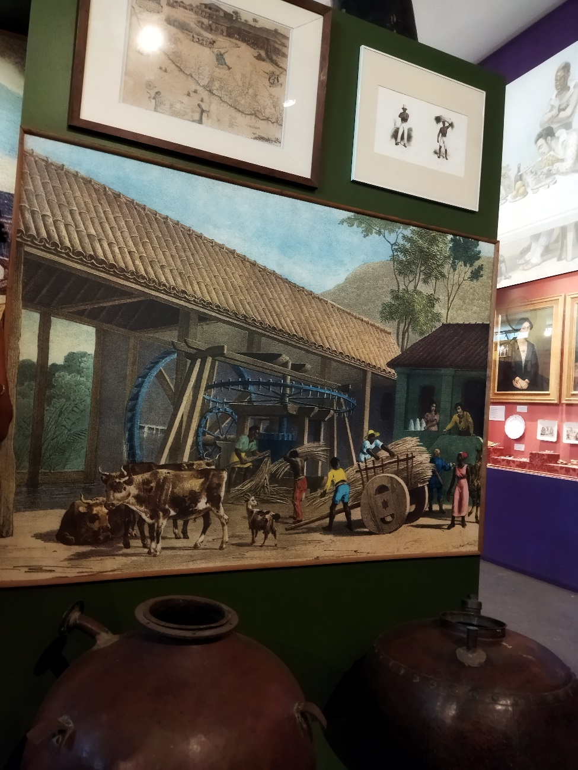Analisando a imagem acima de uma obra retratando um engenho de açúcar foi evidenciado o quanto as figuras negras eram distorcidas para favorecer esse aspecto de serem mais fortes e ajudarem a propagar esse ideal de que tinham o cérebro menor, como é retratado nas pessoas negras da obra que tem a cabeça desproporcional ao corpo, e o corpo que é retratado com braços longos e fortes.

Figura Engenho de Açúcar

Seguindo a apresentação, foi mostrado o lado mais religioso das matrizes africanas mostrando os Orixás e suas devidas histórias e como, por muitas pessoas mesmo a Umbanda e o Candomblé sendo de matrizes africanas, retratam Iemanjá, a Orixá mais conhecida, como uma mulher branca e provavelmente como o Diabo, da mitologia cristã, acabou sendo retratado com um tridente, objeto característicos de Exu.

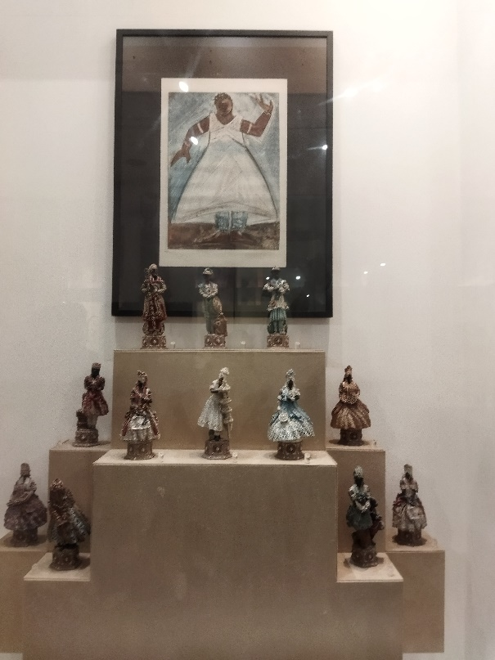

Figura Estatuetas de Orixás

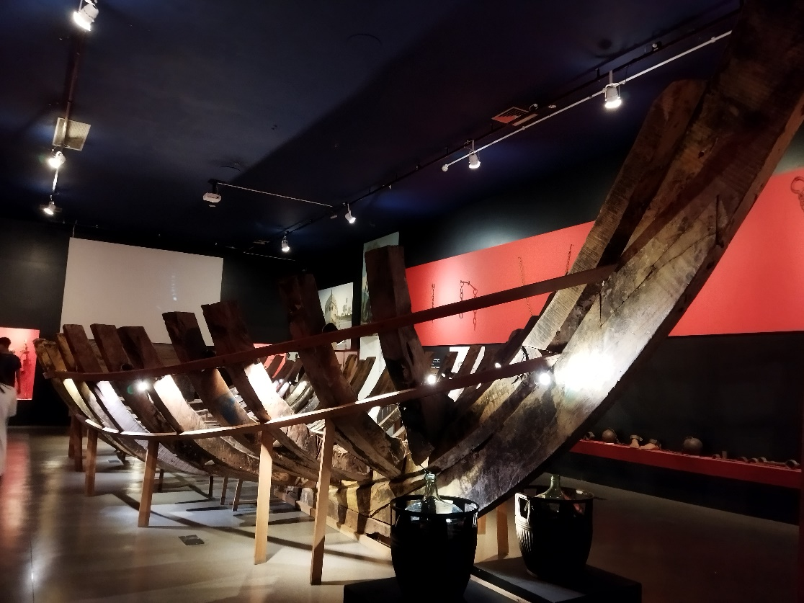Depois disso fomos levados para uma sala escura e com uma ambientação mais tensa para retratar justamente o quão assustador e amedrontador eram os grandes navios negreiros. Nessa sala ficava uma carcaça de um bote e nas paredes diversos objetos que foram usados na tortura e aprisionamento dos povos africanos como correntes, chicotes, bolas de metal entre outros objetos. Ali foi uma visita mais rápida, pois, como a própria guia disse, a parte ruim da história nós já aprendemos e agora devemos ressaltar o quão importante e linda é essa história que não foi nos contada.

Figura Bote negreiro

Para finalizar a visitação, a Mariana nos juntos em uma sala e contou histórias da Umbanda e dos Orixás para enriquecer nosso conhecimento sobre a cultura e religião de lá, passando esse conhecimento de forma divertida e lúdica.

No final nos reunimos no gramado ao lado do museu para refletir a importância daquele ambiente e de todas as coisas que foram ditas e como isso impacta nossa e as futuras gerações de forma direta.

Figura Turma do 2 DS AMS

## 2.2 Relatório sobre a Semana Paulo Freire

A Semana Paulo Freire aconteceu nos dias 12 e 15 de maio de 2023 separada em oito grupos, que por sua vez foram separados do primeiro ao quarto e do quinto ao oitavo. Esses grupos pegaram um tema e ficaram encarregados de realizar uma apresentação dinâmica e interativa com as turmas além de oferecer uma ambientação chamativa e bem estruturada.

No dia 11 desse mesmo mês, com os cartazes já feitos e decorações pré prontas, os grupos do Bloco A e os do Bloco B se juntaram para começar a decorar os blocos com Crepom, tecidos, cartazes entre muitas outras coisas que deram cor e vivacidade ao ambiente.

Figura Preparação para a Semana Paulo Freire

No dia seguinte, com um intervalo de quinze minutos em cada bloco, foram iniciadas as apresentações para as turmas, que ficaram sentadas no chão apreciando o ambiente e o que os integrantes de cada grupo podiam ensiná-las.

Foi feito também no final do oitavo grupo um formulário com algumas perguntas acerca dos assuntos dos grupos e uma sessão de feedback para melhores resultados futuros e uma maior observação em pontos de possível melhoria.

**6 CONCLUSÃO OU CONSIDERAÇÕES FINAIS**

Tenho convicção que ambas essas experiencias foram de grande peso no pensamento de cada aluno do 2 DS e das salas que assistiram as apresentações para uma maior reflexão e politização de conversas sobre um assunto que é tão abafado em geral. Devido a isso creio que esse projeto se fez mais do que importante, se fez necessário para uma melhor formação como cidadão e integrante de uma sociedade de pessoas diferentes, com gostos e preferencias diferentes.

**REFERÊNCIAS BIBLIOGRÁFICAS**

Inserir aqui as referências em corpo 10, com espaçamento simples entre as linhas e alinhadas à margem esquerda. As referências bibliográficas, no fim do trabalho, devem ter os dados completos e seguir as normas da ABNT 6023 para trabalhos científicos. Cada referência deve ocupar um parágrafo e devem estar separados por dois espaços simples.